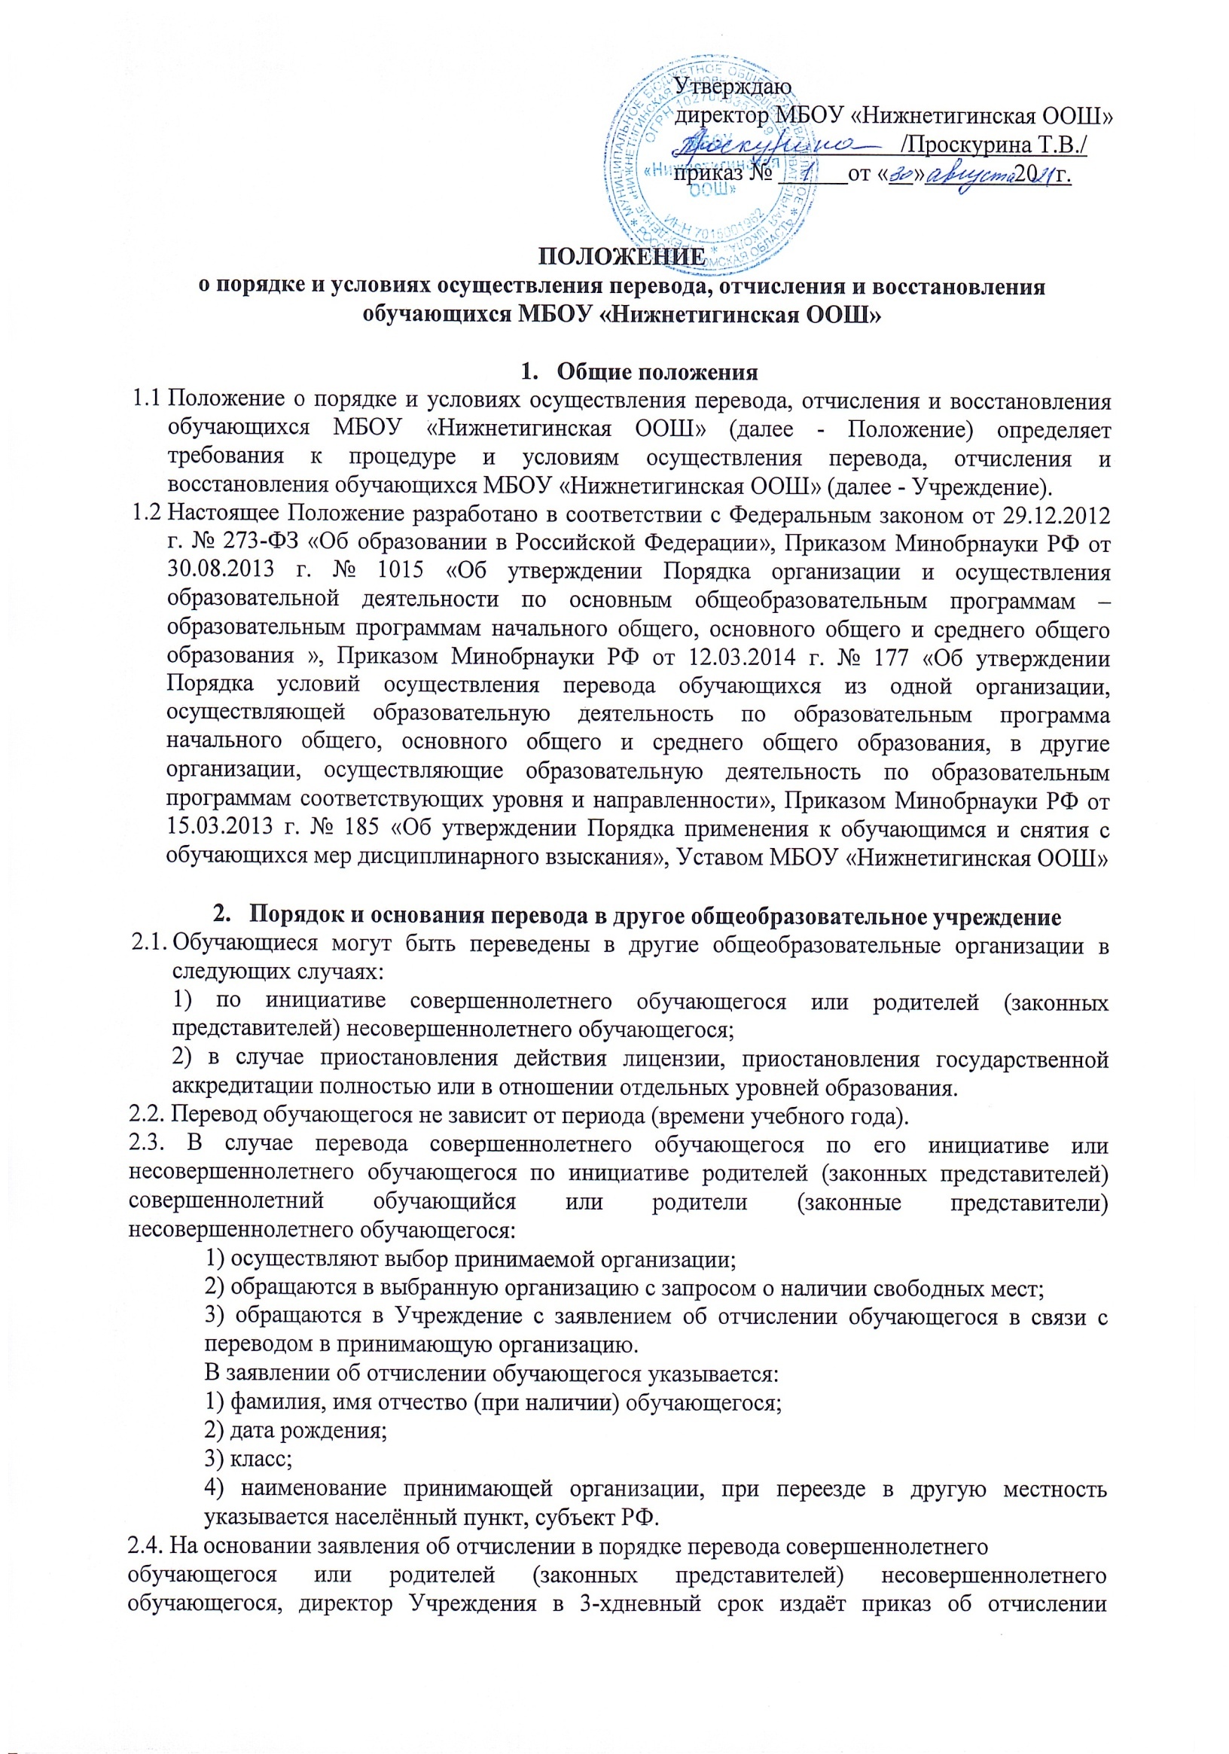

обучающегося в порядке перевода с указанием принимающей организации или населённого пункта, субъекта РФ.

2.5. Учреждение выдаёт совершеннолетнему обучающемуся или родителям (законным представителям) несовершеннолетнего обучающегося следующие документы:

1) личное дело обучающегося;

2) документы, содержащие информацию об успеваемости обучающегося в текущем учебном году (выписка из классного или электронного журналов с текущими отметками и результатами промежуточной аттестации), заверенные подписью директора и печатью Учреждения.

2.6. При принятии решения о прекращении деятельности Учреждения (аннулирования или приостановления действия лицензии, лишения или истечения срока действия государственной аккредитации) о предстоящем переводе обучающихся в другое образовательное учреждение администрация школы обязана уведомить совершеннолетних, родителей (законных представителей) несовершеннолетних обучающихся в письменной форме в течение 5 рабочих дней с момента издания распорядительного акта Учредителя о прекращении деятельности Учреждения, а также разместить указанное уведомление на своём официальном сайте в сети Интернет. Данное уведомление должно содержать сроки предоставления письменных согласий лиц на перевод в другую организацию.

2.7. Администрация Учреждения доводит до сведения обучающихся и их родителей (законных представителей) полученную от Учредителя информацию об организациях, реализующих соответствующие образовательные программы, которые дали согласие на перевод обучающихся из данного Учреждения, а также сроках предоставления письменных согласий совершеннолетних обучающихся и родителей (законных представителей) несовершеннолетних обучающихся на перевод в принимающую организацию. Указанная информация доводится в течение 10 дней с момента её получения и включает в себя: наименование принимающей организации, перечень образовательных программ, реализуемых организацией, количество свободных мест.

2.8. После получения соответствующих письменных согласий совершеннолетних обучающихся и родителей (законных представителей) несовершеннолетних обучающихся директор школы издаёт приказ об отчислении обучающихся в порядке перевода в принимающую организацию с указанием такого перевода (прекращение деятельности Учреждения, аннулирование лицензии, лишение Учреждения государственной аккредитации по соответствующей образовательной программе, истечения срока действия государственной аккредитации по соответствующей образовательной программе).

2.9. В случае отказа от перевода в предлагаемую принимающую организацию совершеннолетний обучающийся или родители (законные представители) несовершеннолетнего обучающегося указывают это в письменном заявлении.

2.10. Администрация школы передаёт в принимающую организацию списочный состав обучающихся, копии учебных планов, соответствующие письменные согласия совершеннолетних обучающихся или родителей (законных представителей) несовершеннолетних обучающихся, личные дела обучающихся.

**3. Перевод обучающегося в следующий класс по итогам учебного года**

3.1. Обучающиеся, освоившие в полном объёме образовательную программу

учебного года, по решению педагогического совета, переводятся в следующий класс приказом директора Учреждения.

3.2. Обучающиеся, не прошедшие промежуточной аттестации по уважительным причинам или имеющие академическую задолженность, переводятся в следующий класс условно в соответствие со ст.58 Федерального закона от 29.12.2012 года №273-ФЗ «Об образовании в Российской Федерации».

**4. Порядок и основания отчисления обучающихся**

4.1. Образовательные отношения между Учреждением и обучающимся и его родителями (законными представителями) прекращаются в связи с отчислением обучающегося из Учреждения:

1) в связи с получением основного общего образования (завершением обучения);

2) досрочно по основаниям, установленным п.4.2. настоящего Положения.

4.2. Образовательные отношения могут быть прекращены досрочно в следующих случаях:

1) по инициативе обучающегося или родителей (законных представителей) несовершеннолетнего обучающегося, в том числе в случае перевода обучающегося для продолжения освоения образовательной программы в другое общеобразовательное учреждение, осуществляющее образовательную деятельность;

2) по инициативе Учреждения в случае применения к обучающемуся, достигшему возраста пятнадцати лет, отчисления как меры дисциплинарного взыскания.

3) по обстоятельствам, не зависящим от воли обучающегося или родителей (законных представителей) несовершеннолетнего обучающегося в Учреждении, в том числе в случае ликвидации Учреждения.

4.3. Досрочное прекращение образовательных по инициативе обучающегося или родителей (законных представителей) несовершеннолетнего обучающегося не влечёт за собой возникновения каких-либо дополнительных, в том числе материальных, обязательств указанного обучающегося перед Учреждением.

4.4. Основанием для прекращения образовательных отношений является приказ директора Учреждения.

4.5. Если с обучающимся или родителями (законными представителями) несовершеннолетнего обучающегося заключён договор об оказании платных образовательных услуг, при досрочном прекращении образовательных отношений такой договор расторгается на основании приказа директора Учреждения, об отчислении обучающегося из Учреждения.

4.6. Права и обязанности обучающегося, предусмотренные законодательством об образовании и локальными нормативными актами Учреждения, прекращаются с даты его отчисления из Учреждения.

4.7. При досрочном прекращении образовательных отношений Учреждение в 3-хдневный срок после издания приказа директора Учреждения об отчислении обучающегося выдаёт лицу, отчисленному из Учреждения, справку об обучении в соответствие с частью 12 статьи 60 Федерального закона №273-ФЗ «Об образовании в Российской Федерации».

1. **Восстановление в Учреждении**

5.1. Восстановление обучающегося в Учреждении, если он досрочно прекратил образовательные отношения по личной инициативе или по инициативе родителей (законных представителей), проводится в соответствие с заявлением.

5.2. На основании заявления издается распорядительный документ (приказ) директора.